Музыкально - дидактическая игра для малышей
«Угадай, на чём играю?»

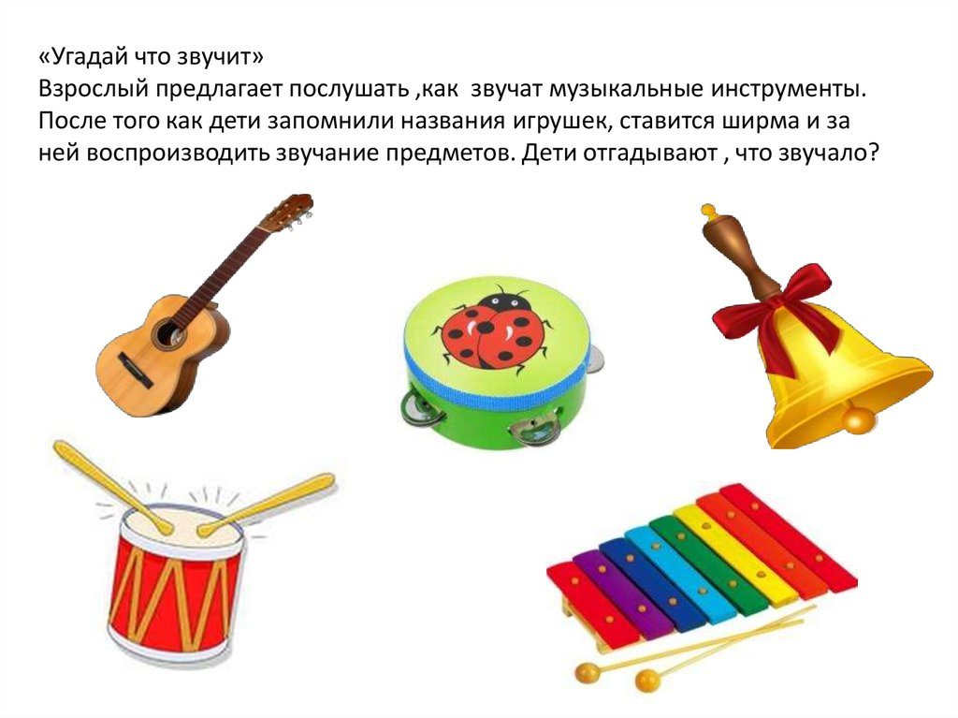
Цель: развивать умение различать и называть музыкальные инструменты на слух по их звучанию.

Задачи:
Развивающие: развивать слуховое внимание, активизировать и обогащать словарный запас;
Обучающие: формировать умение игровым действиям;
Воспитательные: воспитывать интерес к музыке, побуждать эмоционально откликаться на происходящее.

Оборудование: коробка с музыкальными инструментами: бубен, погремушка, барабан, колокольчик; мешочек с колокольчиками.

Ход игры:
Взрослый предлагает послушать, как звучат инструменты. После того, как дети запомнили названия музыкальных инструментов, ставится ширма и за ней воспроизводится звучание инструментов. Дети угадывают, какой инструмент звучал. Тот ребенок, который угадал музыкальный инструмент, получает его. Когда все инструменты будут названы, дети с инструментами играют на них, остальные хлопают в ладоши (импровизированный «оркестр»).

